Información sobre el Servicio
- Ofrece información sobre el IVU-Alerta; un sistema automático de recibo y manejo de denuncias o quejas presentadas por los ciudadanos cuando advierten violaciones a las disposiciones del Impuesto sobre Ventas y Uso (IVU) por parte de comerciantes.
Clasificación del Contribuyente
- Individuos
- Comerciantes
Procedimientos y Documentos Referentes al Servicio
- IVU Alerta comienza con una denuncia o queja de carácter confidencial si el ciudadano así lo requiere. No obstante, si el ciudadano lo permite, se le podría contactar para solicitar información adicional en caso de que uno de los funcionarios del Departamento de Hacienda lo entienda necesario.
- Las denuncias o quejas pueden presentarse a través de:
  - Teléfono: (787) 721-2020, opción 3
  - Fax: (787) 200-7595
  - Correo: Negociado de Impuesto al Consumo
Oficina de la Directora
PO BOX 9024140
San Juan, PR 00902-4140

- Internet: www.hacienda.gobierno.pr
Pasos para Realizar el Proceso
Paso # 1: Visitar página principal del Departamento de Hacienda
Paso # 2: Visitar el enlace: Impuesto sobre ventas y uso
Paso # 3: Buscar el enlace: IVU Alerta
Paso # 4: Identificar sección: ¿Cómo se presentan las denuncias o quejas? Internet: Presente una denuncia confidencial haciendo clic aquí. Una vez haya realizado la denuncia, puede verificar el estatus de la misma, presionando aquí.
Paso # 5: Una vez realizada la denuncia se le deberá brindar al contribuyente el número de confirmación que provee el sistema.
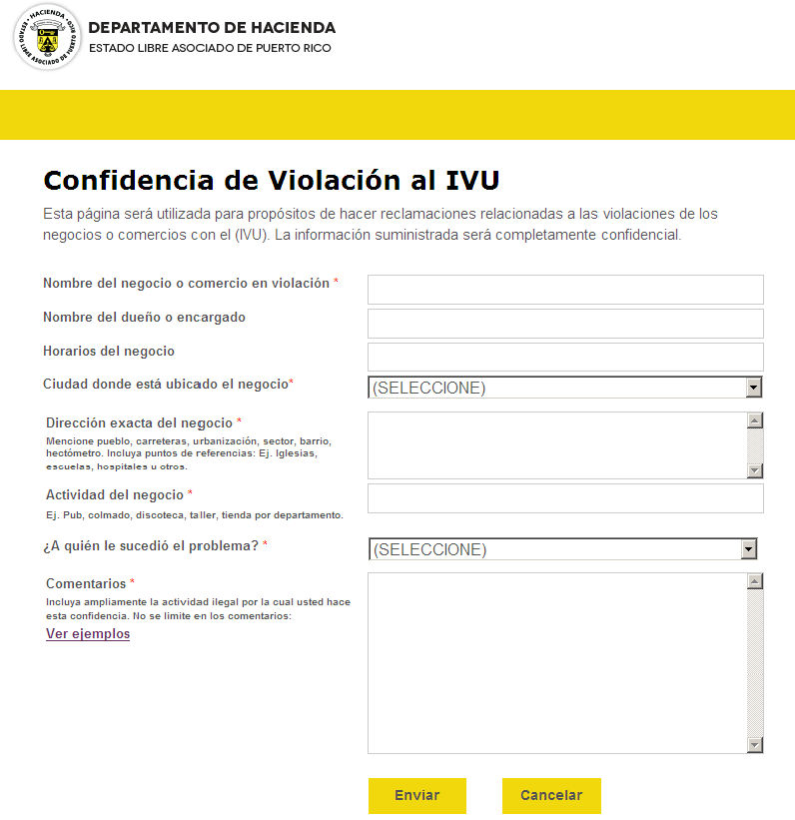
- Personalmente: Al visitar una de las Oficinas de Distrito del Negociado de Impuesto al Consumo (NIC).
Oficinas de Distrito del Negociado de Impuesto al Consumo
Aguadilla  Calle Luis Muñoz Rivera  Centro de Gobierno  Piso #7 Aguadilla PR. | Caguas  Centro Gubernamental Ofic. 206  2do piso Calle Acosta Prolog. Goyco  Caguas, P.R. | Ponce  Centro Gubernamental Ofic. 204 Ave. Las Américas  Ponce, P.R.
Arecibo  Centro Gubernamental  Ave. Hostos, Esq. Los Rotarios 370  Ofic. 3, Edif. B  Arecibo, P.R. | Humacao  Centro Gubernamental  3 Piso Calle Cruz Ortiz Estella, Esq. Drufresne 53  Humacao, PR | San Juan y Carolina  Edificio Mercantil Plaza  2do Piso  Hato Rey, P.R
Bayamón  Edif. Gutiérrez 3er piso  Carr. #2 al lado Hosp. Hermanos Meléndez  Bayamón, P.R. | Mayagüez  Centro Gubernamental Ofic.201  Calle Nenadich  Mayagüez, P.R.

Código, Reglamentos o Leyes Aplicables
- Subtitulo D del Código de Rentas Internas de Puerto Rico de 2011
- Reglamento 7249
Sellos de Rentas Internas y Métodos de Pago
- No aplica.
Ubicación y Horario de Servicio
- Lugar: Sistema de Servicio y Atención al Contribuyente “Hacienda Responde”

- Horario: Lunes a Viernes
8:00 am-4:30 pm

- Teléfono: (787) 620-2323
(787) 721-2020
(787) 722-0216

- Fax: (787) 522-5055 / 5056

- Directorio de Colecturía
- Directorio de Distritos de Cobro
- Directorio de Centros de Servicio
- Contacto del Procurador del Contribuyente
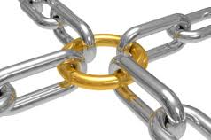 | Enlaces Relacionados
- Portal del Departamento de Hacienda
Preguntas Frecuentes
- ¿Qué debe contener una denuncia o queja? Las denuncias o quejas en IVU-Alerta deben informar el nombre del comercio o del comerciante que ha incumplido, la dirección física del lugar donde ocurrieron los hechos y una explicación breve de la situación o violación que el ciudadano presenció o de la cual fue víctima. Entre otras situaciones que sugieren violaciones a las disposiciones del IVU podemos mencionar: Si el comerciante anuncia que no cobra IVU, que exime del IVU si se paga en efectivo, no exhibe un Certificado de Registro de Comerciante o no emite un recibo de IVU-Loto cuando el Departamento le ha instalado un terminal fiscal. No obstante, IVU-Alerta permite que el ciudadano se exprese sobre lo sucedido para que de esa forma provea las herramientas necesarias para comenzar el proceso investigativo. Una vez se somete una denuncia o una queja el sistema IVU-Alerta le proveerá al ciudadano que sometió la confidencia un control (Número de Confidencia). Mediante este número el ciudadano podrá verificar posteriormente el estatus de su denuncia o queja con el fin de garantizarle que ésta será atendida. Cabe señalar que el sistema IVU Alerta provee para que un ciudadano pueda escanear y enviar a través de la página de Internet evidencias que demuestren el incumplimiento con las disposiciones del IVU (ejemplos: recibos, facturas, etc.) Si el ciudadano no posee una máquina de escáner y desea enviar evidencias, podrá hacerlo a través de un número de facsímil destinado a estos efectos. Para esto deberá anotar o hacer referencia a su Número de Confidencia.
- Ejemplo: El negocio de Grandes Especiales ubicado en la calle 1 esquina 2 del pueblito grande me ofreció que si pagaba en "cash" no me cobraban IVU, esto sucedió el pasado 30 de junio de 2014 a la 1:00pm. Las denuncias de carácter general no pueden ser trabajadas a través de IVU Alerta toda vez que no poseen los elementos suficientes para ser atendidas. Estas son aquellas denuncias que no especifican nombre del comercio y la situación que da fundamento a la denuncia.

Ejemplo: Investiguen a los empresarios ricos que no cumplen con pagar el IVU.
- ¿Cómo se procesan las denuncias? El personal asignado analiza la denuncia y de entender que contiene los elementos necesarios para procesarla, ésta se convierte en un caso ante el Departamento de Hacienda. Ésta se refiere al distrito correspondiente del Negociado de Impuesto al Consumo para que sea trabajada con instrucciones específicas por el personal asignado. IVU Alerta realiza todas sus gestiones internas a través de correo electrónico del Departamento de Hacienda a excepción de las investigaciones que se realizan en el campo por sus Agentes de Rentas Internas o sus Auditores. Como norma general, toda querella deberá ser atendida en un término máximo de 15 días laborables. No obstante, este término puede extenderse dependiendo de la complejidad del caso. Si la querella procede, el Departamento de Hacienda podrá imponer multas y penalidades bajo las disposiciones del Código de Rentas Internas de Puerto Rico de 2011, según enmendado, que varían desde $100 a $20,000 por infracción. En otros casos, se pueden imponer sanciones civiles y/o criminales. En todo caso, se otorgará el debido proceso de ley ante los foros administrativos y judiciales pertinentes pero el Departamento de Hacienda será enérgico en sus investigaciones por tratarse de fondos públicos. Las denuncias presentadas a través de esta página de internet o mediante comunicaciones telefónicas, escritas o personalmente serán confidenciales. A estos efectos, el Departamento de Hacienda protegerá y no divulgará la información confidencial a personas ajenas al personal del Departamento de Hacienda que trabajará directamente con la confidencia, a menos que el ciudadano autorice tal divulgación. Es importante señalar que es ilegal hacer cualquier declaración o representación al Estado Libre Asociado de Puerto Rico a sabiendas de que es falsa, lo cual se consideraría delito con la correspondiente imposición de sanciones civiles y/o criminales. Todas las disposiciones están contenidas en el subtítulo D del Código de Rentas Internas de Puerto Rico de 2011, según enmendado, su Reglamento Núm. 7249 de 14 de noviembre de 2006, según enmendado, y los pronunciamientos emitidos por el Departamento de Hacienda.

